SO SÁNH GIAO THỨC HTTP VÀ SOCKET

Phần 1: Tìm hiểu về giao thức HTTP

* Khái niệm giao thức HTTP

+ Giao thức truyền siêu văn bản (HTTP) là một giao thức tầng ứng dụng để truyền các tài liệu siêu phương tiện, chẳng hạn như HTML. Nó được thiết kế để giao tiếp giữa các trình duyệt web và máy chủ web, nhưng nó cũng có thể được sử dụng cho các mục đích khác.

* Cách thức hoạt động của HTTP

Client: trình duyệt yêu cầu nhận và hiển thị các đối tượng web

Server: máy chủ web gửi(sử dụng giao thức http) các đối tượng được các client yêu cầu.

+ có 2 kiểu kết nối HTTP

Kết nối không liên tục và liên tục:

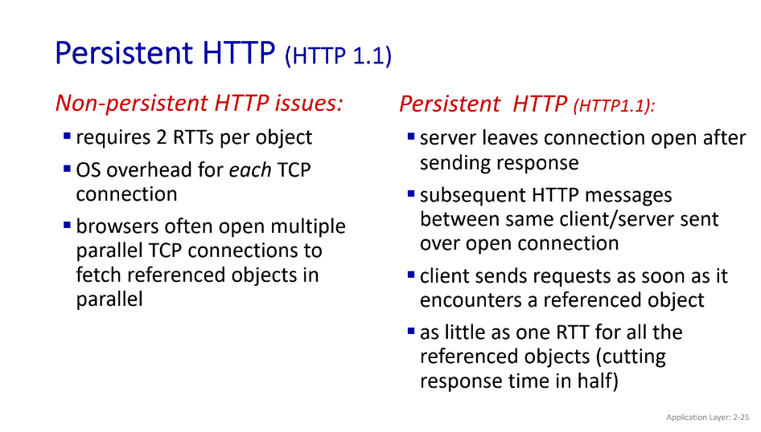

* Các thành phần chính của giao thức HTTP

+ HTTP version type

+ a URL

+ an HTTP method

+ HTTP request headers

+ Optional HTTP body.

Phần 2: Tìm hiểu về giao thức websocket

* Khái niệm Socket

+Các giao thức socket cung cấp việc vận chuyển mạng dữ liệu ứng dụng từ máy này sang máy khác (hoặc từ quá trình này sang quá trình khác trong cùng một máy). Cách thức hoạt động Socket

Two socket types for two transport services:

§ UDP: unreliable datagram

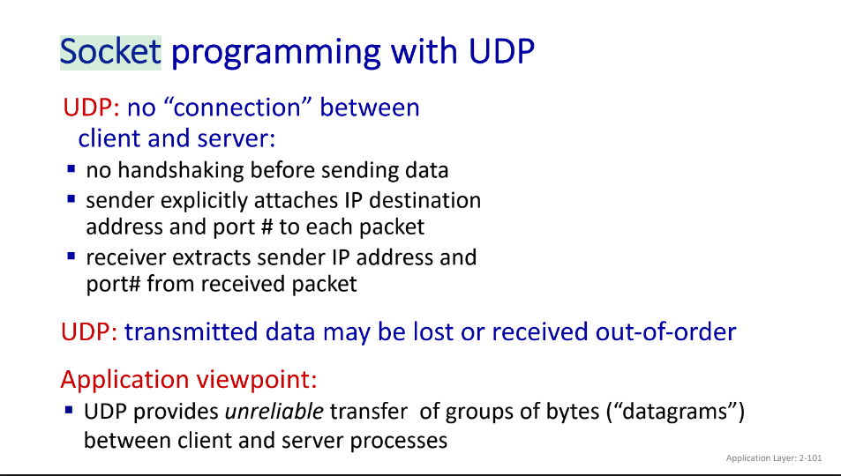

§ TCP: reliable, byte stream-oriented

* Khái niệm về Websocket

+ WebSocket là giao thức hai chiều, một giao thức song công được sử dụng trong cùng một kịch bản giao tiếp máy khách-máy chủ.

* Ứng dụng Websocket

+ Ứng dụng web thời gian thực

+ Ứng dụng chơi trò chơi

+ Ứng dụng trò chuyện

Phần 3: So sánh HTTP và Websocket

|  |  |
| --- | --- |
| HTTP | Websocket |
| Giao thức HTTP là giao thức một chiều hoạt động trên nền giao thức TCP là giao thức lớp truyền tải hướng kết nối, chúng ta có thể tạo kết nối bằng cách sử dụng các phương thức yêu cầu HTTP sau khi kết nối HTTP được đóng lại.  Ứng dụng RESTful đơn giản sử dụng giao thức HTTP không trạng thái    Khi chúng tôi không muốn giữ lại kết nối trong một khoảng thời gian cụ thể hoặc sử dụng lại kết nối để truyền dữ liệu; Kết nối HTTP chậm hơn WebSockets. | WebSocket là một giao thức truyền thông hai chiều có thể gửi dữ liệu từ máy khách đến máy chủ hoặc từ máy chủ đến máy khách bằng cách sử dụng lại kênh kết nối đã thiết lập. Kết nối được duy trì cho đến khi máy khách hoặc máy chủ chấm dứt.  Hầu hết tất cả các ứng dụng thời gian thực như dịch vụ (giao dịch, giám sát, thông báo) đều sử dụng WebSocket để nhận dữ liệu trên một kênh liên lạc duy nhất.  . Tất cả các ứng dụng được cập nhật thường xuyên đều sử dụng WebSocket vì nó nhanh hơn Kết nối HTTP. |

Phần 4: Kết luận

WebSocket sẽ có lợi thế rất nhiều so với HTTP trong các trường hợp thao tác, dịch vụ của bạn đang thực hiện cần phải có độ trễ thấp, đặc biệt là các tính nhắn từ client đến server. Tuy nhiên Sẽ không có một khuôn mẫu điển hình nào để bạn chỉ chọn 1 trong 2 phương thức trên. Điều chúng ta cần làm sẽ là xác định phương thức nào sẽ phù hợp với dự án của mình để dễ dàng sử dụng